Федеральное государственное автономное образовательное учреждение высшего образования
«Национальный исследовательский университет ИТМО»

Факультет программной инженерии и компьютерной техники Направление подготовки 09.03.04 Программная инженерия

Отчёт по лабораторной работе №4
по дисциплине
«Основы профессиональной деятельности»

Вариант: 15582

Выполнил: студент группы Р3115 Панченко Антон Дмитриевич Преподаватель: Блохина Елена Николаевна

Санкт-Петербург, 2025
Содержание
Текст задания 3
Описание программы 4
Назначение программы и реализуемая ею функция 4
Область представления данных 4
Область допустимых значений 4
Расположение в памяти БЭВМ исходных данных и результатов 4
Ниже новые исходные данные для таблицы трассировки в 10 формате 4
Адреса первой и последней выполняемой команд программы 4
Трассировка программы 5
Программа с меньшим числом команд 6
Вывод: 6

Текст задания
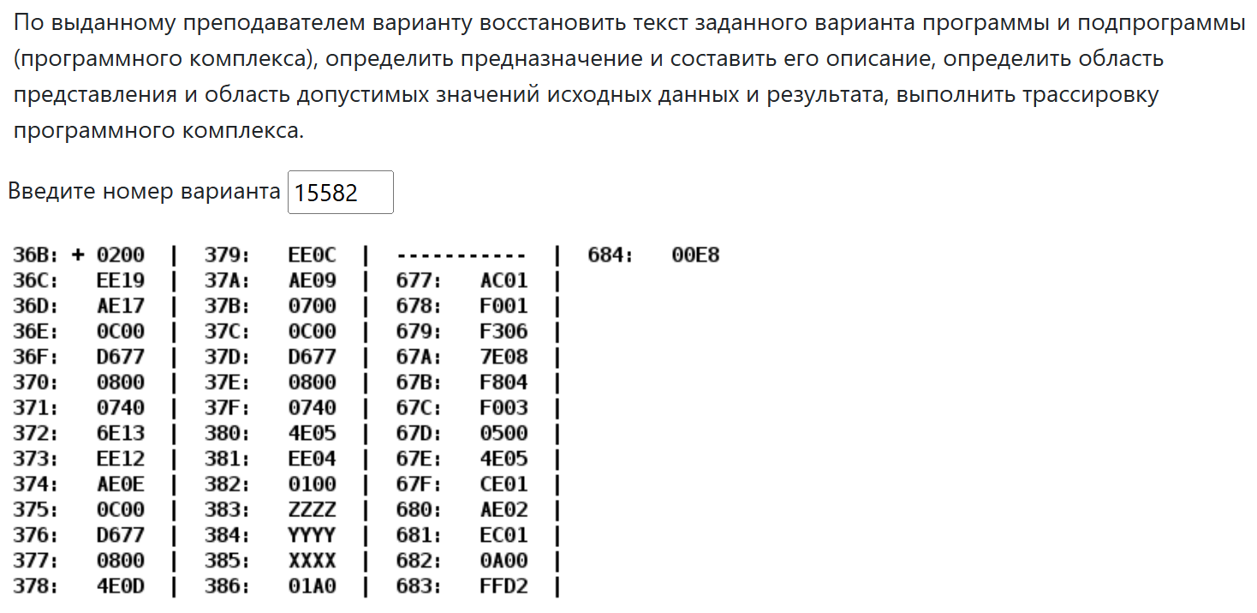

Адрес | Код  команды/ данные | Мнемоника | Описание
36B | 0200 | CLA | Очистить аккумулятор: 0 =>AC
36C | EE19 | ST (IP+25) | Сохранение:  AC => MEM(386)
36D | AE17 | LD (IP+23) | Загрузка:  MEM(385) => AC
36E | 0C00 | PUSH | Положить на стек:  AC => MEM(-(SP))
36F | D677 | CALL 677 | Вызвать подпрограмму по адресу 677  IP=>MEM(-(SP))  677=>IP
370 | 0800 | POP | Снять со стека:  MEM((SP)+) => AC
371 | 0740 | DEC | AC-1=>AC
372 | 6E13 | SUB (IP+19) | AC-MEM(386)=>AC
373 | EE12 | ST (IP+18) | Сохранение:  AC => MEM(386)
374 | AE0E | LD (IP+14) | Загрузка:  MEM(383) => AC
375 | 0C00 | PUSH | Положить на стек:  AC => MEM(-(SP))
376 | D677 | CALL 677 | Вызвать подпрограмму по адресу 677  IP=>MEM(-(SP))  677=>IP
377 | 0800 | POP | Снять со стека:  MEM((SP)+) => AC
378 | 4E0D | ADD (IP+13) | AC+MEM(386)=>AC
379 | EE0C | ST (IP+12) | Сохранение:  AC => MEM(386)
37A | AE09 | LD (IP+9) | Загрузка:  MEM(384) => AC
37B | 0700 | INC | AC+1=>AC
37C | 0C00 | PUSH | Положить на стек:  AC => MEM(-(SP))
37D | D677 | CALL 677 | Вызвать подпрограмму по адресу 677  IP=>MEM(-(SP))  677=>IP
37E | 0800 | POP | Снять со стека:  MEM((SP)+) => AC
37F | 0740 | DEC | AC-1=>AC
380 | 4E05 | ADD (IP+5) | AC+MEM(386)=>AC
381 | EE04 | ST (IP+4) | Сохранение:  AC => MEM(386)
382 | 0100 | HLT | Остановка

Подпрограмма:

Адрес | Код  команды/ данные | Мнемоника | Описание
677 | AC01 | LD &1 | Загрузка:  X => AC
678 | F001 | BEQ IP+1 | Если Z==1:  IP+1=>IP
679 | F306 | BPL IP+6 | Если N==0:  IP+6=>IP
67A | 7E08 | CMP (IP+8) | Выставить флаги по AC-MEM(683)
67B | F804 | BLT IP+4 | Если N!=V:  IP+4=>IP
67C | F003 | BEQ IP+3 | Если Z==1:  IP+3=>IP
67D | 0500 | ASL | Сдвиг влево:  AC+AC=>AC
67E | 4E05 | ADD (IP+5) | AC+MEM(684)
67F | CE01 | JUMP (IP+1) | Переход в ячейку  IP+1=>IP
680 | AE02 | LD (IP+2) | Загрузка:  MEM(683) => AC
681 | EC01 | ST &1 | Сохранение:  AC => MEM(7FF)
682 | 0A00 | RET | Возврат:  MEM((SP)+) => IP

Описание программы, подпрограммы и комплекса программ

Описание подпрограммы
Кусочно-заданная функция, вычисляет значение по формуле
f(x) = $\left\{\begin{aligned}2x+232, если -46<x<0 \\ -46, если x<-46 и 0<x\end{aligned}\right.$
График
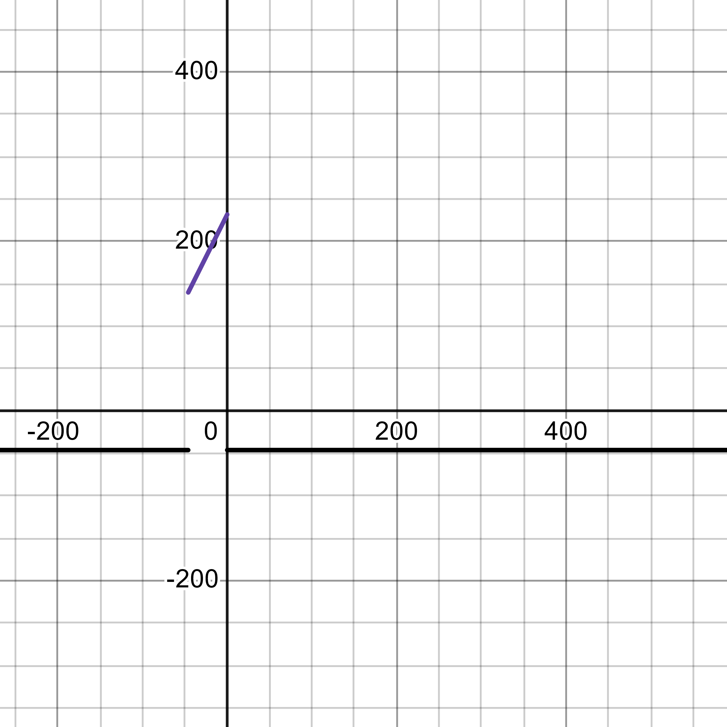
Описание программного комплекса, программы
Назначение: кусочно-заданной функций от 3x переменных

R = f(Z)+f(X) +f(Y+1)-2

а что делает КП?
Комплекс программ вычисляет значение по формуле R = f(Z)+f(X) +f(Y+1)-2 и сохраняет его в ячейку 386, где X, Y, Z находятся в ячейках 385, 384, 383.

Область представления
- Аргументы функций (X, Y, Z) - 16-ти разрядные целые числа, знаковое, $\left[-2^{15};2^{15}-1\right]$
- Результат (R) – 16-ти разрядные знаковые целые числа $\left[-2^{15};2^{15}-1\right]$
- Константы подпрограммы – 16-ти разрядные знаковые целые числа $\left[-2^{15};2^{15}-1\right]$

Область допустимых значений
Для того чтобы определить ОДЗ, проанализируем данную функцию. При значении аргумента функции в промежутке [-2¹⁵; -46] и [0, 2¹⁵ - 1], функция вернет значение -46.

При оставшихся значениях аргумента функция вернет выражение 2*x – 232. На промежутке [-45, -1] эта функция монотонно возрастающая, поэтому рассмотрим минимальное и максимальное значение:

$$f_{min}=f\left(-45\right)=142$$
$$f_{max} = f\left(-1\right)=230$$

что означает, что на всем промежутке значений аргумента, результат функции будет находиться на отрезке [-46; 232].

Так как основная программа вычисляет следующее выражение:
$$R= f(Z)+f(X) +f(Y+1)-2$$

то минимально мы можем получить -46 - 46 - 46 -2 = -140 > –2¹⁵,
а максимально: 230 + 230 + 230 - 2 = 688 < 2¹⁵ – 1.
В обоих случаях переполнения нет.

- $X ∈ [-2^{15}; 2^{15}-1]$
- $Y ∈[-2^{15}; 2^{15}-2]$
- $Z ∈[-2^{15}; 2^{15}-1]$
- $R∈[-140;688]$

Расположение в памяти БЭВМ исходных данных и результатов

Ниже новые исходные данные для таблицы трассировки в 10 формате

X= -10 = FFF6
Y= -2590 = F5E2
Z= 556 = 022C
683 – Адрес числа, с которым сравниваем
684 – Адрес числа, которое прибавляем
383-385 – Адреса аргументов функции:
383 – Аргумент Z
384 - Аргумент Y
385 - Аргумент X
386 – Адрес результата

Адреса первой и последней выполняемой команд программы
36B – адрес первой команды, начало выполнения программы
382 – адрес последней команды, конец выполнения программы
677 – адрес первой команды, начало выполнения подпрограммы
682 – адрес последней команды, конец выполнения подпрограммы

Трассировка программы

Выполняемая команда |  | Содержимое регистров процессора после выполнения команды |  |  |  |  |  |  |  | Ячейка, содержимое  которой изменилось после выполнения команды
Адрес | Код команды | IP | CR | AR | DR | SP | BR | AC | NZVC | Адрес | Новый код
36B | 0200 | 36C | 0200 | 36B | 0200 | 000 | 036B | 0000 | 0100 | - | -
36C | EE19 | 36D | EE19 | 386 | 0000 | 000 | 0019 | 0000 | 0100 | 386 | 0000
36D | AE17 | 36E | AE17 | 385 | FFF6 | 000 | 0017 | FFF6 | 1000 | - | -
36E | 0C00 | 36F | 0C00 | 7FF | FFF6 | 7FF | 036E | FFF6 | 1000 | 7FF | FFF6
36F | D677 | 677 | D677 | 7FE | 0370 | 7FE | D677 | FFF6 | 1000 | 7FE | 0370
677 | AC01 | 678 | AC01 | 7FF | FFF6 | 7FE | 0001 | FFF6 | 1000 | - | -
678 | F001 | 679 | F001 | 678 | F001 | 7FE | 0678 | FFF6 | 1000 | - | -
679 | F306 | 67A | F306 | 679 | F306 | 7FE | 0679 | FFF6 | 1000 | - | -
67A | 7E08 | 67B | 7E08 | 683 | FFB2 | 7FE | 0008 | FFF6 | 0001 | - | -
67B | F804 | 67C | F804 | 67B | F804 | 7FE | 067B | FFF6 | 0001 | - | -
67C | F003 | 67D | F003 | 67C | F003 | 7FE | 067C | FFF6 | 0001 | - | -
67D | 0500 | 67E | 0500 | 67D | FFF6 | 7FE | 067D | FFEC | 1001 | - | -
67E | 4E05 | 67F | 4E05 | 684 | 00E8 | 7FE | 0005 | 00D4 | 0001 | - | -
67F | CE01 | 681 | CE01 | 67F | 0681 | 7FE | 0001 | 00D4 | 0001 | - | -
681 | EC01 | 682 | EC01 | 7FF | 00D4 | 7FF | 0001 | 00D4 | 0001 | 7FF | 00D4
682 | 0A00 | 370 | 0A00 | 7FE | 00D4 | 7FF | 0682 | 00D4 | 0001 | - | -
370 | 0800 | 371 | 0800 | 7FF | 00D4 | 000 | 0370 | 00D4 | 0001 | - | -
371 | 0740 | 372 | 0740 | 371 | 0740 | 000 | 0371 | 00D3 | 0001 | - | -
372 | 6E13 | 373 | 6E13 | 386 | 0000 | 000 | 0371 | 00D3 | 0001 | - | -
373 | EE12 | 374 | EE12 | 386 | 00D4 | 000 | 0371 | 00D3 | 0001 | 386 | 00D3
374 | AE0E | 375 | AE0E | 383 | 022C | 000 | 000E | 022C | 0001 | - | -
375 | 0C00 | 376 | 0C00 | 7FF | 022C | 7FF | 0375 | 022C | 0001 | 7FF | 022C
376 | D677 | 677 | D677 | 7FE | 0377 | 7FE | D677 | 022C | 0001 | 7FE | 0377
677 | AC01 | 678 | AC01 | 7FF | 022C | 7FE | 0001 | 022C | 0001 | - | -
678 | F001 | 679 | F001 | 678 | F001 | 7FE | 0678 | 022C | 0001 | - | -
679 | F306 | 680 | F306 | 679 | F306 | 7FE | 0679 | 022C | 0001 | - | -
680 | AE02 | 681 | AE02 | 683 | FFD2 | 7FE | 0002 | FFD2 | 1001 | - | -
681 | EC01 | 682 | EC01 | 7FF | FFD2 | 7FE | 0001 | FFD2 | 1001 | 7FF | FFD2
682 | 0A00 | 377 | 0A00 | 7FE | 0377 | 7FF | 0682 | FFD2 | 1001 | - | -
377 | 0800 | 378 | 0800 | 7FF | FFD2 | 000 | 0377 | FFD2 | 1001 | - | -
378 | 4E0D | 379 | 4E0D | 386 | 00D2 | 000 | 000D | 00A5 | 0001 | - | -
379 | EE0C | 37A | EE0C | 386 | 00A5 | 000 | 000C | 00A5 | 0001 | 386 | 00A5
37A | AE09 | 37B | AE09 | 384 | F5E2 | 000 | 0009 | F5E2 | 1001 | - | -
37B | 0700 | 37C | 0700 | 37B | 0700 | 000 | 037B | F5E3 | 1000 | - | -
37C | 0C00 | 37D | 0C00 | 7FF | F5E3 | 7FF | 037C | F5E3 | 1000 | 7FF | F5E3
37D | D677 | 677 | D677 | 7FE | 037E | 7FE | D677 | F5E3 | 1000 | 7FE | 037E
677 | AC01 | 678 | AC01 | 7FF | F5E3 | 7FE | 0001 | F5E3 | 1000 | - | -
678 | F001 | 679 | F001 | 678 | F001 | 7FE | 0678 | F5E3 | 1000 | - | -
679 | F306 | 67A | F306 | 679 | F306 | 7FE | 0679 | F5E3 | 1000 | - | -
67A | 7E08 | 67B | 7E08 | 683 | FFD2 | 7FE | 0008 | F5E3 | 1000 | - | -
67B | F804 | 680 | F804 | 67B | F804 | 7FE | 0004 | F5E3 | 1000 | - | -
680 | AE02 | 681 | AE02 | 683 | FFD2 | 7FE | 0002 | FFD2 | 1000 | - | -
681 | EC01 | 682 | EC01 | 7FF | FFD2 | 7FE | 0001 | FFD2 | 1000 | 7FF | FFD2
682 | 0A00 | 37E | 0A00 | 7FE | 037E | 7FF | 0682 | FFD2 | 1000 | - | -
37E | 0800 | 37F | 0800 | 7FF | FFD2 | 000 | 037E | FFD2 | 1000 | - | -
37F | 0740 | 380 | 0740 | 37F | 0740 | 000 | 037F | FFD1 | 1001 | - | -
380 | 4E05 | 381 | 4E05 | 386 | 00A5 | 000 | 0005 | 0076 | 0001 | - | -
381 | EE04 | 382 | EE04 | 386 | 0076 | 000 | 0004 | 0076 | 0001 | 386 | 0076
382 | 0100 | 383 | 0100 | 382 | 0100 | 000 | 0382 | 0076 | 0001 | - | -

Вывод:
За время лабораторной работы я научился работать со стеком в БЭВМ. Понял как и для чего используется указатель стека. Также познакомился с подпрограммами в БЭВМ.
Разобраться, как будет работать команда Call с различными видами адресации
D8xx
Dexx
С их использованием написать и проверить в БЭВМ выполнение КП, который реализует умножение на 5.
П вызывает ПП, передает параметр через стек, ПП умножает и также через стек возвращает результат.

Программа:
Адрес | Код  команды/ данные | Мнемоника | Описание
36B | 0200 | CLA | Очистить аккумулятор: 0 =>AC
36C | 0C00 | PUSH | Положить на стек:  AC => MEM(-(SP)
36D | AE0F | LD (IP+13) | Загрузка:  MEM(37D) => AC
36E | 0C00 | PUSH | Положить на стек:  AC => MEM(-(SP))
36F | D80F | CALL (15) | Вызвать подпрограмму по адресу 398  IP=>MEM(-(SP))  398=>IP
370 | 0800 | POP | Снять со стека:  MEM((SP)+) => AC
371 | 0800 | POP | Снять со стека:  MEM((SP)+) => AC
372 | EE08 | ST (IP+8) | Сохранить:  AC => MEM(37B)
373 | 0C00 | PUSH | Положить на стек:  AC => MEM(-(SP)
374 | AE09 | LD (IP+9) | Загрузка:  MEM(37E) => AC
375 | 0C00 | PUSH | Положить на стек:  AC => MEM(-(SP))
376 | DE1F | CALL (IP+31) | Вызвать подпрограмму по адресу 398  IP=>MEM(-(SP))  398=>IP
377 | 0800 | POP | Снять со стека:  MEM((SP)+) => AC
378 | 0800 | POP | Снять со стека:  MEM((SP)+) => AC
379 | EE02 | ST (IP+2) | Сохранить:  AC => MEM(37C)
37A | 0100 | HLT | Остановка
37B | - | - | R1
37C | - | - | R2
37D | - | - | A
37E | - | - | B
37F | 0398 | - | Адрес подпрограммы
Подпрограмма:
Адрес | Код  команды/ данные | Мнемоника | Описание
398 | AC01 | LD &1 | Загрузка:  X => AC
399 | 0500 | ASL | Сдвиг влево  AC*2 => AC
39A | 0500 | ASL | Сдвиг влево  AC*2 => AC
39B | 4C01 | ADD &1 | AC+MEM(SP+1)
39C | EC02 | ST &2 | Сохранить:  AC => MEM(SP+2)
39D | 0A00 | RET | Возврат:  MEM((SP)+) => IP

